ЕСЛИ ТЕБЕ УГРОЖАЮТ
ПО ИНТЕРНЕТУ,
НЕ СТЕСНЯЙСЯ
СООБЩИТЬ ОБ ЭТОМ РОДИТЕЛЯМ
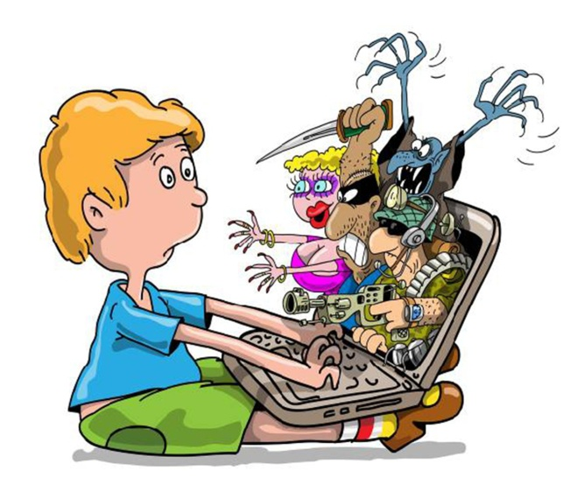
ПОМНИ
ЦЕЛЬ УГРОЗ –
ИСПУГАТЬ ТЕБЯ
И ОБИДЕТЬ.
НО ПОДОБНЫЕ
ЛЮДИ БОЯТСЯ
ОТВЕТСТВЕННОСТИ.
ИНТЕРНЕТ – ЭТО НЕ ГЛАВНОЕ УВЛЕЧЕНИЕ В ЖИЗНИ

КРОМЕ НЕГО У ТЕБЯ ДОЛЖНЫ БЫТЬ ЛЮБИМЫЕ КНИГИ, ЗАНЯТИЯ СПОРТОМ И ПРОГУЛКИ С ДРУЗЬЯМИ НА СВЕЖЕМ ВОЗДУХЕ!
В ЭКСТРЕННЫХ
СИТУАЦИЯХ

ЗВОНИ
102

#ЧувашияЗаБезопасныйИнтернет

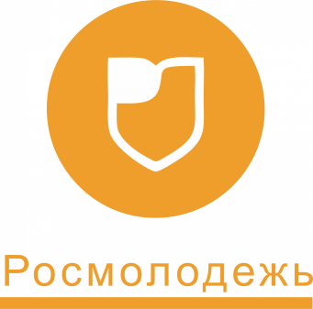
ЗАЩИТА
ПЕРСОНАЛЬНЫХ
ДАННЫХ

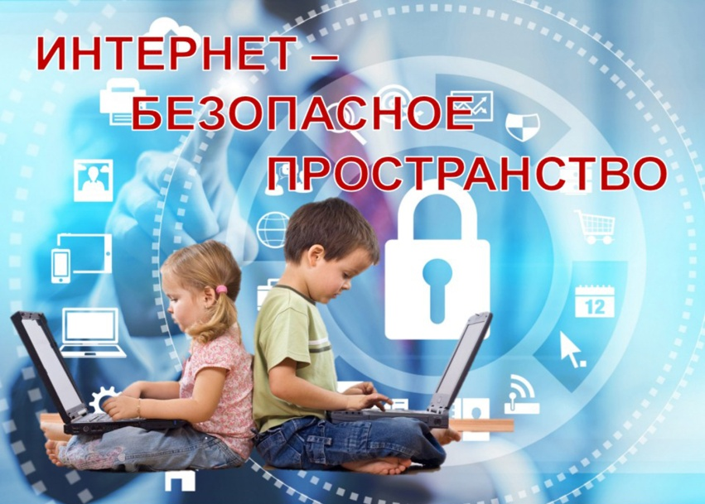
В Европе свыше 13 миллионов детей, как ты, регулярно пользуются Интернетом. Если ты ищешь информацию или только хочешь повеселиться, то Интернет – замечательное место, но ты должен знать об опасностях и следовать советам.

1. НЕ НАЖИМАЙ НА НЕИЗВЕСТНЫЕ ССЫЛКИ

Когда ты общаешься в чатах
и интернет-пейджерах или получаешь письмо, никогда
не нажимай непосредственно
на ссылку. Если она пришла от незнакомого человека, лучше
не обращать на неё внимания.
2. НЕ СКАЧИВАЙ ФАЙЛЫ ИЗ НЕИЗВЕСТНЫХ ИСТОЧНИКОВ
Без сомнения, ты часто получаешь сообщения, предлагающие тебе скачать фото, песню или видео.
ИНОГДА ТАКИЕ ФАЙЛЫ МОГУТ ОТПРАВЛЯТЬСЯ НЕ ЧЕЛОВЕКОМ ИЗ ТВОИХ КОНТАКТОВ,
А ВИРУСОМ, КОТОРЫЙ ЗАРАЗИЛ ТВОЙ КОСПЬЮТЕР И ПЫТАЕТСЯ РАСПРОТРАНИТЬСЯ СРЕДИ ДРУГИХ ПОЛЬЗОВАТЕЛЕЙ.

Именно по этой причине ты должен всегда спрашивать своего знако-мого, действительно ли он отправил тебе сообщение или файл. Если он этого не делал, сообщи ему, что его компьютер заражен. Пусть он сообщит своим знакомым, которые получили от него подобное сообщение или файл, чтобы они не открывали их.

3. НЕ ОТКРЫВАЙ ПОДОЗРИТЕЛЬНЫЕ ФАЙЛЫ

Если твое решение безопасности говорит тебе, что файл содержит или может содержать угрозу, не открывай файл.
ПРОСТО УДАЛИ ЕГО.

4. НЕ ОБЩАЙСЯ С НЕЗНАКОМЦАМИ
В чатах или системах обмена мгновенными сообщениями ты никогда не можешь быть уверен в том, кто с тобой общается. Никогда не заводи дружбу с незнакомцами, и ни под какими предлогами не соглашайся на встречу с ними в реальной жизни.
5. НЕ РАСПРОСТРАНЯЙ В ИНТЕРНЕТЕ ЛИЧНУЮ ИНФОРМАЦИЮ
Никогда не отправляй свою личную информацию (твои данные, фотографии, адрес и пр.) по электронной почте и через системы обмена мгновенными сооб-щениями, а также никогда не публикуй такого рода информацию в блогах и форумах.
Будь внимательным при создании профилей в таких сервисах как Facebook или MySpace.
Ты никогда не должен размещать такую конфиденциальную информацию как твой возраст и твой адрес проживания.
Рекомендуем тебе не использовать своё настоящее имя, а пользоваться псевдонимом или ником.
6. ОСТЕРЕГАЙТЕСЬ ЗАМАНЧИВЫХ ПРЕДЛОЖЕНИЙ РАБОТЫ
Как правило, никто ничего не дает просто так. Если ты получил фантастическое предложение работы от неизвестных пользователей, то не обращай на него внимания.

